CROATIA POOMSAE KARLOVAC OPEN 2024

ORGANIZATOR:
Taekwondo klub Karlovac
Kontakt:
e- mail: mirjana.brezan@gmail.com
+385 98 250 129
DATUM ODRŽAVANJA:
Subota, 25.05.2024.
MJESTO ODRŽAVANJA:
Športska dvorana, SD Mladost
Rakovac 1,
47000 Karlovac, Hrvatska
PRIJAVE:
Prijave na stranici www.taekwondo.com.hr
Zadnji rok prijave: Srijeda, 22.05.2024

SATNICA:
Petak, 24.05.2024. 15:00 - 20:00 – prijava, registracija i vaganje natjecatelja u dvorani kluba Atomsko, 70 m od SD Mladost

Natjecateljski dan
Subota, 25.05.2024. SD Mladost
08,00 -09,00 Prijava i registracija natjecatelja
09:00 – 09:30 Domjenak za predstavnike klubova, trenere, suce i medije
09:30 – 09:45 Svećano otvaranje natjecanja
09,45 početak natjecanja
KOTIZACIJA:
Pojedinačna prijava: 25,00 €
Parovi, 35,00 €
Timovi, 40,00 €
Petorke: 45,00 €

Uplatu izvršiti preko računa do 24.5.2024.
TAEKWONDO KLUB KARLOVAC
Prilaz Vječeslava Holjevca 10, Karlovac
OIB: 78202092348
Raiffeisen bank
IBAN: HR2324840081106384845
OTKAZ NASTUPA UZ POVRAT KOTIZACIJE MOGUĆ JE SAMO DO ZAKLJUČENJA PRIJAVA. NAKON TOGA KOTIZACIJU NIJE MOGUĆE REFUNDIRATI
PRAVILA I PROPOZICIJE:
Natiecanje ce se održati po WT/ ETU/ HTS pravilima i propozicijama
Svi natjecatelir moraju i imati važeću registraciju za 2024. Dokaz tome je iskaznica.
Parovi i timovi mogu bit sastavjeni od natjecateļja iz različith klubova.
Jedan natiecatelj može nastupiti u 2 kategorje.
Svi sportaši nastupaju na vlastitu odgovornost. Organizator natjecanja nije odgovoran za
direktne ili indirektne posljedice nastupa naţjecatelja
Svi natjecatelji moraju imati službeni dobok. Nositelji učeničkih pojaseva moraju imati
dobok sa bijelim ovratnikom (nije dozvoljen dobok sa crnim ovratnikom ili donjim dijelom doboka u boji).
Glazba za kreativne forme šalje se na mail: mirjana.brezan@gmail.com do srijede, 22.05.2024.
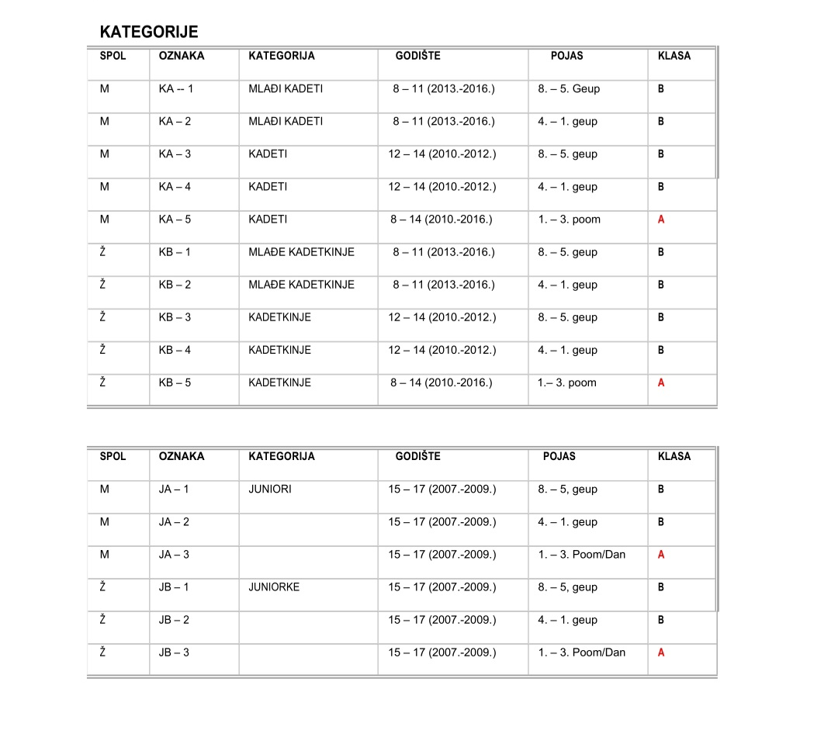

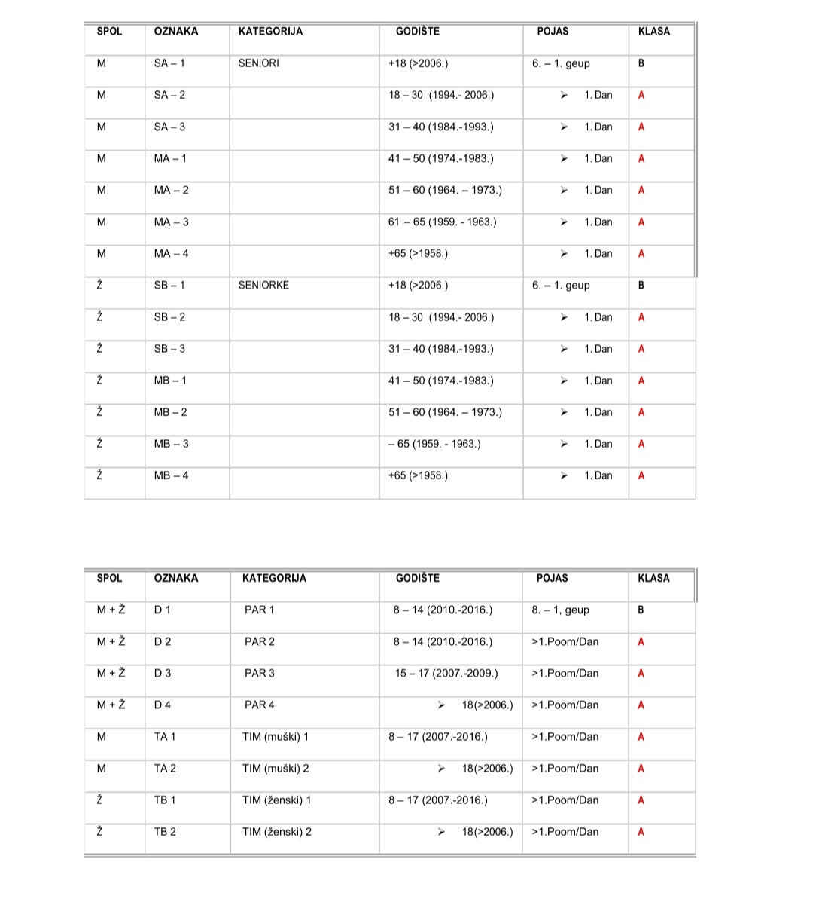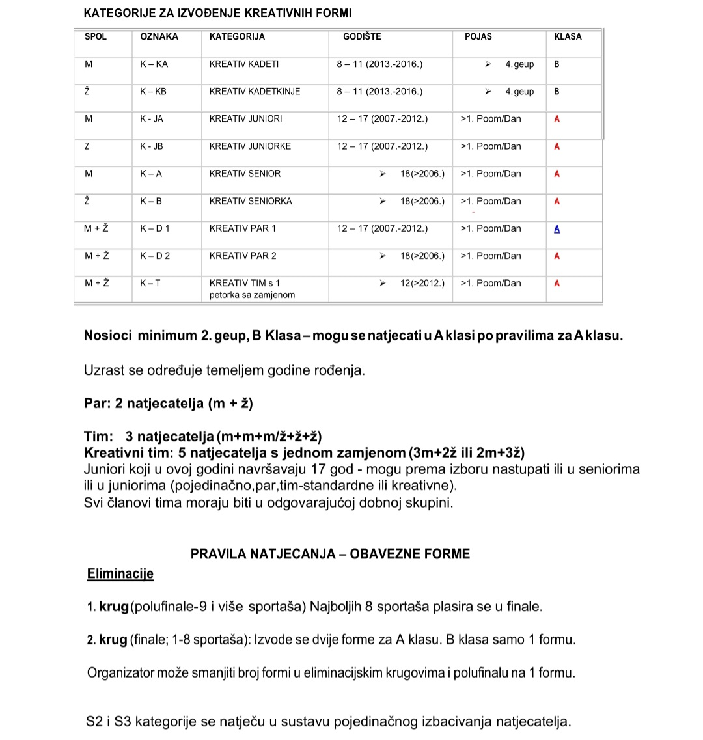
Uzrast se određuje temeljem godine rođenja.
Par: 2 natjecatelja (m + ž)
Tim: 3 natjecatelja (m+m+m/ž+ž+ž)
Kreativni tim: 5 natjecatelja s jednom zamjenom (3m+2ž ili 2m+3ž)
Juniori koji u ovoj godini navršavaju 17 god - mogu prema izboru nastupati u seniorima
i u juniorima (pojedinačno, par, tim-standardne ili kreativne).
Svi članovi tima moraju biti u odgovarajućoj dobnoj skupini.
PRAVILA NATJECANJA- OBAVEZNE FORME:
Eliminacijie
1. krug (polufinale-9 i više sportaša) Najboljih 8 sportaša plasira se u finale.
2. krug (finale; 1-8 sportaša): lzvode se dvije forme za A klasu. B klasa samo 1 formu
Organizator može smanjiti broj formi u eliminacijskim krugovima i polufinalu na 1 formu.
S2 i S3 kategorije se națječu u sustavu pojedinačnog izbacivanja natjecatelja
Glazba za kreativne forme
Națjecatelji moraju glazbu poslati na mirjana.brezan@gmail.com
Tehnika: Svaka izvedba mora sadržavati tehnike napada i obrane (60% nožnih i 40% ručnih
tehnika). Svaka izvedba može trajati 100 sekundi.
Sve tehnike moraju pripadati taekwondou. Glazba i prikaz su po izboru natjecatelja
Ocjenjivanje je sukladno pravilima WT-a.
NAGRADE:
Dodjele medalja održat će se nakon završetka svake kategorije
Dodjelit će se medalje za 1. 2. i 3. mjesto
Pehari će se dodijeliti za 1. 2. i 3. mjesto u ekipnom poretku za kreativne forme te posebno za
muške i ženske mlađe kadete, kadete, juniore i seniore.

SMJEŠTAJ
Molimo da svoj smještaj osigurate pravovremeno!
Booking Karlovac

